KATA PENGANTAR
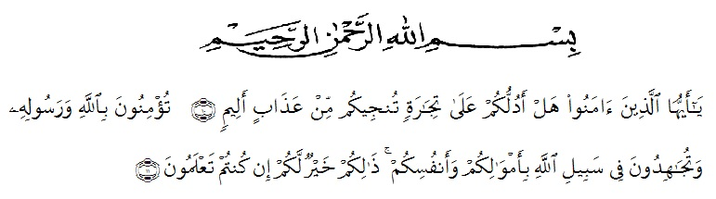

Artinya :Hai orang-orang yang beriman,sukakah kamu aku tunjukkan suatu perniagaan yang dapat menyelamatkan kamu dari azab yang pedih. Yaitu kamu beriman kepada Allah dan Rasul-Nya dan berjihad dijalan Allah dengan harta dan jiwamu.itulah yang lebih baik bagimu jika kamu mengetahuinya. (QS. Ash-Shaff : 10-11 ).
Puji syukur penulis ucapkan kehadirat Allah SWT atas segala limpahan rahmatdan karunia-Nya, sehingga penulis dapat menyelesaikan Skripsi yang berjudul“Penetapan Kadar Flavonoid Pada EkstrakEtanol Buah Labu Siam (Sechium edule (Jacq.) Swartz,) Dengan Menggunakan Metode Spektrofotometri VISIBLE”.
Pada kesempatan ini dengan segala kerendahan hati, yang tulus dan tak terhingga kepada kedua orang tua yang telah memberikan kasih sayang sertasenantiasa memberikan dorongan, motivasi, bimbingan, doa dan nasehat selama ini sehingga penulis dapat menyelesaikan bahan seminar ini.
Melalu itu lisan ini pula penulis ucapkan terima kasih yang sebesar-besarnya kepada:
- Bapak H. Dr. KRT. HardiMulyono K. Surbakti selaku Rektor Universitas Muslim Nusantara Al-Washliyah Medan.
- Ibu Plt Minda Sari Lubis,S.Farm.,M.Si.Apt, Selaku Dekan Fakultas Farmasi Universitas Muslim Nusantara Al-Washliyah Medan yang telah mendidik serta membimbing penulis selama menuntut ilmu pengetahuan hingga dapat menyelesaikan pendidikan.
- Ibu Debi Meilani, S.Si.,M.Si.,Apt Selaku wakil Dekan I, Ibu Melati Yulia Kusumastuti, S.Farm., M.Sc Selaku Wakil Dekan II Fakultas Farmasi Universitas Muslim Nusantara Al-Washliyah Medan.
- Ibu Dr.Gabena Indrayani Dalimunthe, M.Si.,Apt., sebagai Ketua Program Studi Farmasi Universitas Muslim Nusantara Al-Washliyah Medan.
- Bapak Dr. Ridwanto, M.Si selaku dosen pembimbing I
- Ibu Anny Sartika Daulay, S.Si., M.Si selaku dosen pembimbing II.
- Ibu Syarifah Nadia, S.farm.,M.Si.,Apt selaku dosen penguji.
Penulis menyadari bahwa penulisan Bahan skripsi ini masih jauh dari sempurna, untuk kita penulis menerima segala kritik dan saran yang membangun demi perbaikan selanjutnya. Penulis hanya dapat memohon kepada Allah SWT semoga semua bantuan dari semua pihak mendapatkan balasan yang setimpal dari Allah SWT. Amin.....

Medan, Juni 2020
Penulis

NURJANNAH

